Sistema de Gerenciamento de Biblioteca

# Atividade Avaliativa - Estrutura de Dados I

# Alunos: Gabriel Kenji do Martins e Antônio Marques Souza Seixas

# Sistema operacional: Windows 11

# IDE e/ou compilador: VScode

# Data: 10/09/2024

Para compilar o programa deve-se:

1. Criar um arquivo tipo txt na mesma pasta em que está o código (ambos estão anexados).
2. Alterar a linha 22 e a 325 do código de “C:/Users/Lenovo/Documents/codigos/Livros.txt” para o caminho do arquivo salvo no seu computador.
3. Entre no Código e aperte em f8 para compilar no terminal do Windows.

## Código:

#include <stdio.h>

#include <stdlib.h>

#include <string.h>

typedef struct{

    char titulo[40];

    char autor[40];

    int codigo;

    int ano;

    int totalExemplares;

    int exemplaresDisponiveis;

}livro;

int main(int argc, char *argv[]) {

    livro biblioteca[100];

    int escolha, i=0, j, k=0, codigo, quant;

    FILE *f;

    int n;

    char procurar[40];

    f = fopen("C:/Users/Lenovo/Documents/codigos/Livros.txt", "r+");

    if(!f){

        printf ("no foi possivel abrir o arquivo\n");

    }

    else{

        while(!feof(f)){

            fscanf(f, "%s", &biblioteca[i].titulo);

            fscanf(f, "%s", &biblioteca[i].autor);

            fscanf (f, "%d", &biblioteca[i].codigo);

            fscanf (f, "%d", &biblioteca[i].ano);

            fscanf (f, "%d", &biblioteca[i].totalExemplares);

            fscanf (f, "%d", &biblioteca[i].exemplaresDisponiveis);

            i++;

        }

    }

    i--;

    n = i;

    fclose(f);

    do{

        system("cls");

        printf("====Escolha uma opcao====\n");

        printf("1- Verificar lista\n2- Incluir livro\n3- excluir livro\n4- Atualizar informacoes do livro\n5- Gerenciar emprestimos\n6- buscar livro\n7- Sair\n");

        scanf("%d", &escolha);

        system("cls");

        switch(escolha){

            case 1:

                for(j=0; j<i; j++){

                    printf("Titulo do livro: %s\n", biblioteca[j].titulo);

                    printf("Autor: %s\n", biblioteca[j].autor);

                    printf("Codigo do livro: %d\n", biblioteca[j].codigo);

                    printf("Ano de publicacao: %d\n", biblioteca[j].ano);

                    printf("Total de exemplares: %d\n", biblioteca[j].totalExemplares);

                    printf("Total disponivel: %d\n", biblioteca[j].exemplaresDisponiveis);

                    printf("============================================================\n");

                }

                system("pause");

                system("cls");

                break;

            case 2:

                if(i==100){

                    printf ("nao ha mais espaco na biblioteca\n");

                    continue;

                }

                // fflush(stdin);

                printf ("\tIncluindo um livro\t\n");

                printf ("digite:\nO titulo do livro:\n");

                scanf(" %39[^\n]", biblioteca[i].titulo);

                for(j=0; biblioteca[i].titulo[j]!='\0'; j++){

                    if(biblioteca[i].titulo[j]==32) biblioteca[i].titulo[j]= 95;

                }

                // fflush(stdin);

                printf ("Nome do autor:\n");

                scanf (" %39[^\n]", biblioteca[i].autor);

                for(j=0; biblioteca[i].autor[j]!='\0'; j++){

                    if(biblioteca[i].autor[j]==32) biblioteca[i].autor[j] = 95;

                }

                // fflush(stdin);

                printf ("Codigo do livro:\n");

                scanf (" %d", &biblioteca[i].codigo);

                // fflush(stdin);

                printf ("Ano de publicacao:\n");

                scanf (" %d", &biblioteca[i].ano);

                printf ("Total de exemplares:\n");

                scanf (" %d", &biblioteca[i].totalExemplares);

                biblioteca[i].exemplaresDisponiveis = biblioteca[i].totalExemplares;

                system("cls");

                printf("Livro adicionado com sucesso!\n");

                i++;

                system("pause");

                system("cls");

                break;

            case 3:

                printf("Escolha uma opcao\n1- Excluir um livro do catalogo\n2- Dar baixa em certa quantidade\n");

                scanf("%d", &escolha);

                switch(escolha){

                    case 1:

                        printf("Digite o codigo do livro que deseja excluir: ");

                        scanf("%d", &codigo);

                        for(j=0; j<i; j++){

                            if(biblioteca[j].codigo==codigo){

                                for(k=j; k<i-1; k++) biblioteca[k]=biblioteca[k+1];

                                i--;

                            }

                        }

                        if(i==j)printf("Livro nao encontrado!\n");

                        break;

                    case 2:

                        printf("Digite o codigo do livro que deseja excluir: ");

                        scanf("%d", &codigo);

                        for(j=0; j<i; j++){

                            if(biblioteca[j].codigo==codigo){

                                printf("Digite a quantia de unidades que deseja excluir: ");

                                scanf("%d", &quant);

                                biblioteca[j].totalExemplares-=quant;

                                biblioteca[j].exemplaresDisponiveis-=quant;

                                if(biblioteca[j].exemplaresDisponiveis==0){

                                    for(k=j; k<i-1; k++) biblioteca[k]=biblioteca[k+1];

                                    i--;

                                }

                            }

                        }

                        break;

                    default: printf("Opcao invalida!\n");

                }

                printf("Livro excluido com sucesso!\n");

                system("pause");

                system("cls");

                break;

            case 4:

                printf ("\tatualizacao dos dados de um livro\n");

                printf ("digite o codigo do livro que deseja atualizar:\n");

                scanf ("%d", &codigo);

                for(j=0;codigo != biblioteca[j].codigo && j<100; j++){}

                if(j>99){

                    printf ("o livro nao foi localizado\n");

                    system("pause");

                    system("cls");

                    continue;

                }

                printf("Titulo do livro: %s\n", biblioteca[j].titulo);

                printf("Autor: %s\n", biblioteca[j].autor);

                printf("Codigo do livro: %d\n", biblioteca[j].codigo);

                printf("Ano de publicacao: %d\n", biblioteca[j].ano);

                printf("Total de exemplares: %d\n", biblioteca[j].totalExemplares);

                printf("Total disponivel: %d\n", biblioteca[j].exemplaresDisponiveis);

                printf("============================================================\n");

                printf ("escolha o que quer alterar do livro:\n");

                printf ("1 - nome do livro\n");

                printf ("2 - nome do autor\n");

                printf ("3 - codigo\n");

                printf ("4 - ano\n");

                scanf ("%d", &escolha);

                switch (escolha){

                    case 1:

                        printf ("digite o novo nome do Livro:\n");

                        fflush (stdin);

                        scanf (" %40[^\n]", biblioteca[j].titulo);

                        for(k=0; biblioteca[j].titulo[k]!='\0'; k++){

                            if(biblioteca[j].titulo[k]==32) biblioteca[j].titulo[k]= 95;

                        }

                        break;

                    case 2:

                        printf ("digite o novo nome do autor:\n");

                        fflush (stdin);

                        scanf (" %40[^\n]", biblioteca[j].autor);

                        for(k=0; biblioteca[j].autor[k]!='\0'; k++){

                            if(biblioteca[j].autor[k]== ' ') biblioteca[j].autor[k]= '_';

                        }

                        break;

                    case 3:

                        printf ("digite o novo codigo:\n");

                        fflush (stdin);

                        scanf ("%d", &biblioteca[j].codigo);

                        break;

                    case 4:

                        printf ("digite o novo ano de publicacao do livro:\n");

                        fflush (stdin);

                        scanf ("%d", &biblioteca[j].ano);

                        break;

                }

                system("pause");

                system("cls");

                break;

            case 5:

                printf ("\tGerenciando emprestimo\n");

                printf ("Escolha 1 ou 2\n1- Devolucao\n2- Realizar emprestimo\n");

                scanf ("%d", &escolha);

                switch(escolha){

                    case 1:

                        printf ("Digite o codigo do livro que deseja receber de volta:\n");

                        scanf ("%d", &codigo);

                        for(j=0; codigo != biblioteca[j].codigo && j<100; j++){}

                        if(j>99){

                            printf ("o livro nao foi localizado\n");

                            system("pause");

                            continue;

                        }

                        printf ("Livro: %s\n", biblioteca[j].titulo);

                        printf ("autor: %s\n", biblioteca[j].autor);

                        printf ("exemplares disponiveis: %d\n", biblioteca[j].exemplaresDisponiveis);

                        printf ("ano de publicacao: %d\n", biblioteca[j].ano);

                        printf ("confirma? 1(sim) ou 0(nao)\n");

                        scanf ("%d", &escolha);

                        if(escolha==1){

                            if(biblioteca[j].totalExemplares != biblioteca[j].exemplaresDisponiveis){

                                system("cls");

                                printf ("Devolucao relizada com sucesso\n");

                                biblioteca[j].exemplaresDisponiveis++;

                            }

                            else{

                                system("cls");

                                printf ("a devolucao eh invalida\n");

                                system("pause");

                                continue;

                            }

                        }

                        else{

                            system("cls");

                            printf ("o emprestimo foi cancelado\n");

                            system("pause");

                            continue;

                        }

                        break;

                    case 2:

                        printf ("Digite o codigo do livro que deseja emprestar:\n");

                        scanf ("%d", &codigo);

                        for(j=0; codigo != biblioteca[j].codigo && j<100; j++){}

                        if(j>99){

                            printf ("o livro nao foi localizado\n");

                            system("pause");

                            continue;

                        }

                        printf ("Livro: %s\n", biblioteca[j].titulo);

                        printf ("autor: %s\n", biblioteca[j].autor);

                        printf ("exemplares disponiveis: %d\n", biblioteca[j].exemplaresDisponiveis);

                        printf ("ano de publicacao: %d\n", biblioteca[j].ano);

                        printf ("confirma? 1(sim) ou 0(nao)\n");

                        scanf ("%d", &escolha);

                        if(!(biblioteca[j].exemplaresDisponiveis)){

                            system("cls");

                            printf ("nao ha mais desse livro no estoque\n");

                            system ("pause");

                            system("cls");

                            continue;

                        }

                        if(escolha){

                            system("cls");

                            printf ("O emprestimo foi relizado com sucesso\n");

                            biblioteca[j].exemplaresDisponiveis--;

                        }

                        else{

                            system("cls");

                            printf ("o emprestimo foi cancelado\n");

                            system("pause");

                            continue;

                        }

                        system("pause");

                        system("cls");

                        break;

                }

                break;

            case 6:

                printf ("digite o nome do livro que deseja buscar:\n");

                scanf (" %40[^\n]", procurar);

                for(j=0; procurar[j]!='\0'; j++){

                    if(procurar[j]==32) procurar[j]= 95;

                }

                printf ("procurando %s\n", procurar);

                printf ("Livro nao localizado\n");

                for(j=0; procurar[j]!='\0'; j++){

                    if(biblioteca[j].titulo[0]==procurar[0]) {

                        if(strcmp(biblioteca[j].titulo, procurar) == 0){

                            system("cls");

                            printf ("Livro: %s\n", biblioteca[j].titulo);

                            printf ("autor: %s\n", biblioteca[j].autor);

                            printf("Codigo do livro: %d\n", biblioteca[j].codigo);

                            printf ("ano de publicacao: %d\n", biblioteca[j].ano);

                            printf ("exemplares disponiveis: %d\n", biblioteca[j].exemplaresDisponiveis);

                        }

                    }

                }

                system("pause");

                system("cls");

                break;

            case 7:

                printf("Fechando o sistema e salvando alteracoes!\n");

                break;

            default:

                printf("Opcao invalida\n");

                system("pause");

                system("cls");

        }

    }while(escolha!=7);

    f = fopen("C:/Users/Lenovo/Documents/codigos/Livros.txt", "w");

    n=i;

    // printf ("%d", n);

    for (i=0; i<n; i++){

        fprintf(f, "%s\n", biblioteca[i].titulo);

        fprintf(f, "%s\n", biblioteca[i].autor);

        fprintf(f, "%d\n", biblioteca[i].codigo);

        fprintf(f, "%d\n", biblioteca[i].ano);

        fprintf(f, "%d\n", biblioteca[i].totalExemplares);

        fprintf(f, "%d\n", biblioteca[i].exemplaresDisponiveis);

    }

    fclose(f);

    return 0;

}

## Testes realizados:

1. Apresentação do menu

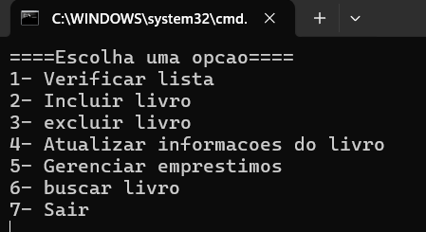

1. Listagem dos livros iniciais do arquivo

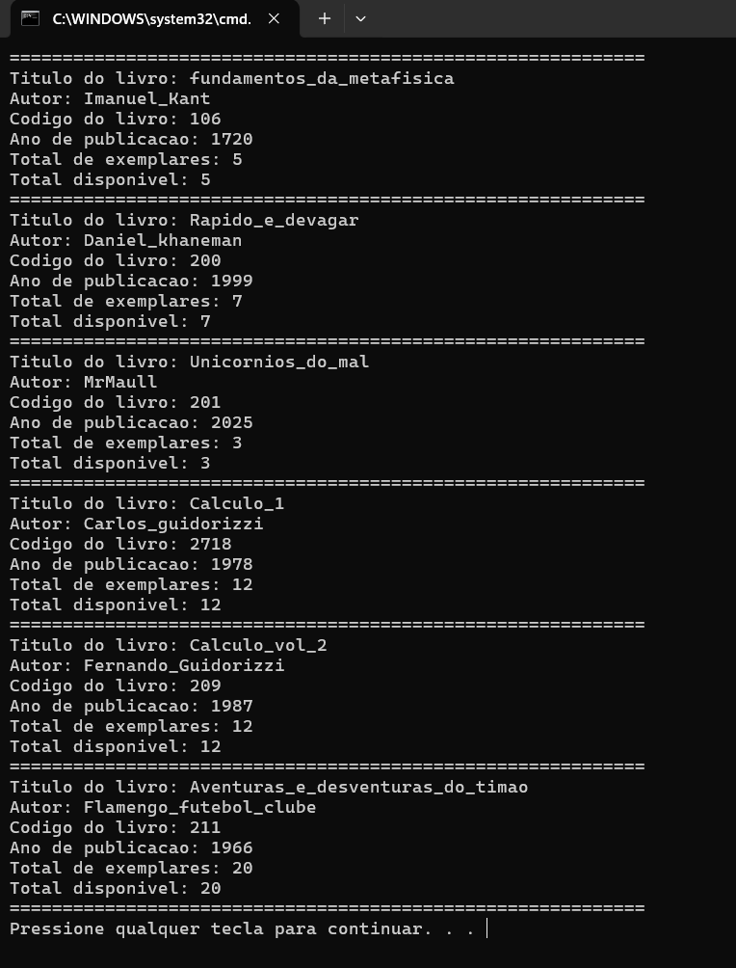

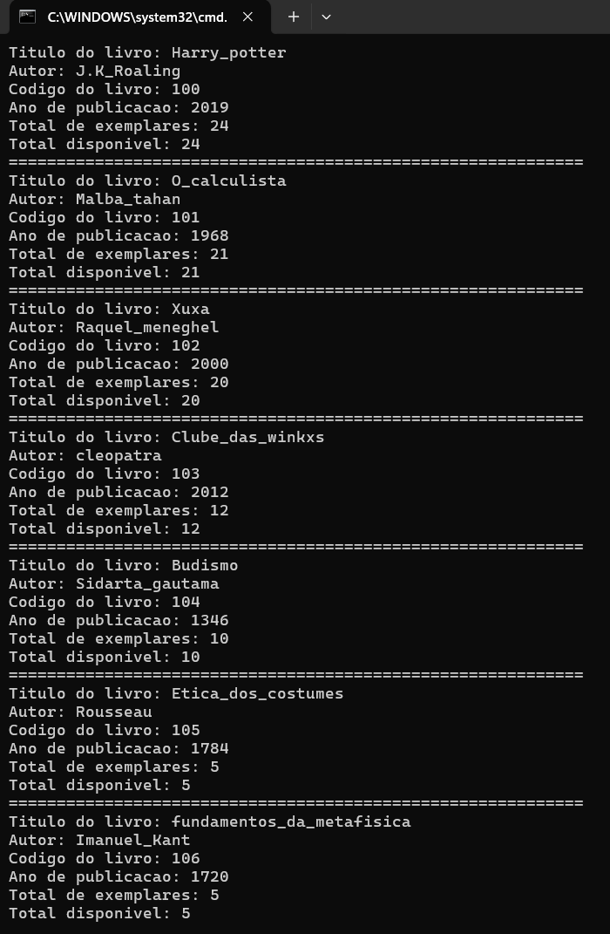

1. Adicionando uma obra no acervo.

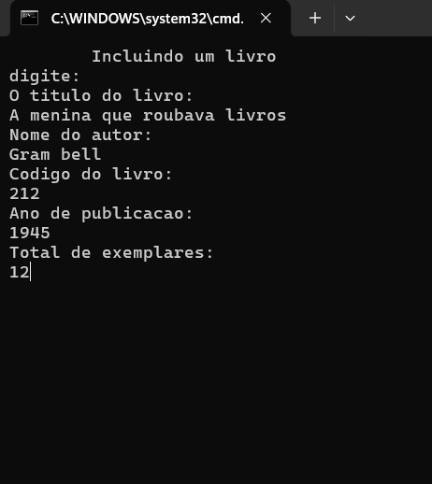

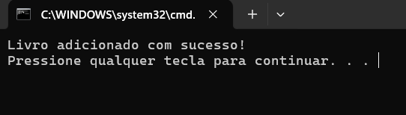

1. Demonstração do livro recém adicionado no acervo

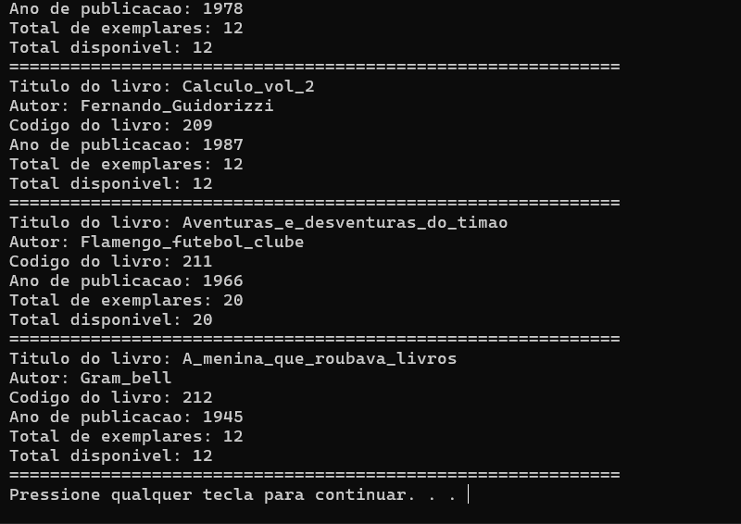

1. Demonstração do menu de exclusão de uma obra ou de certas quantidades disponíveis de uma obra

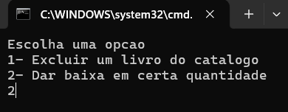

1. Exclusão de uma certa quantidade

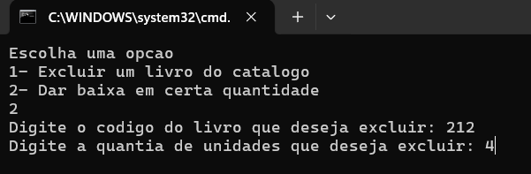

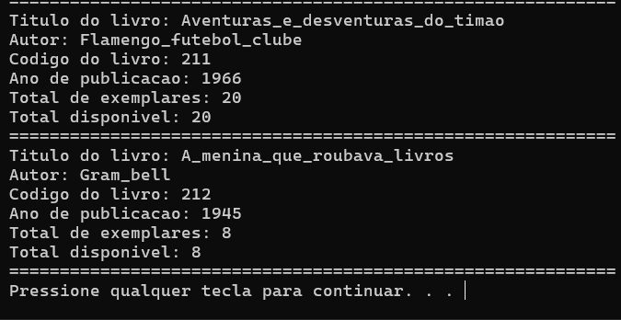

1. Exclusão de uma obra do acervo.

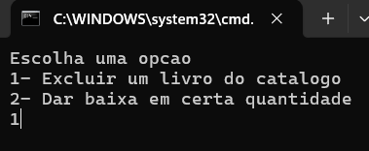

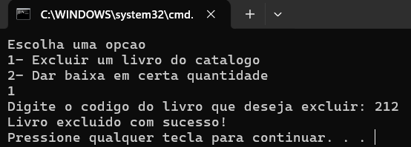

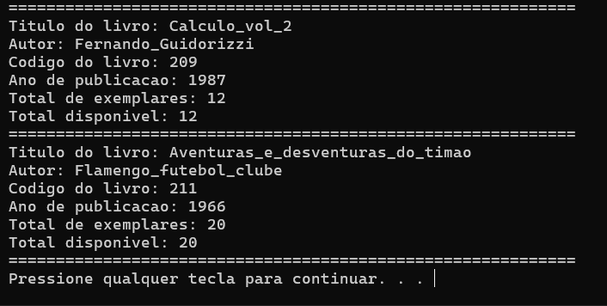

1. Alteração de dados de um livro

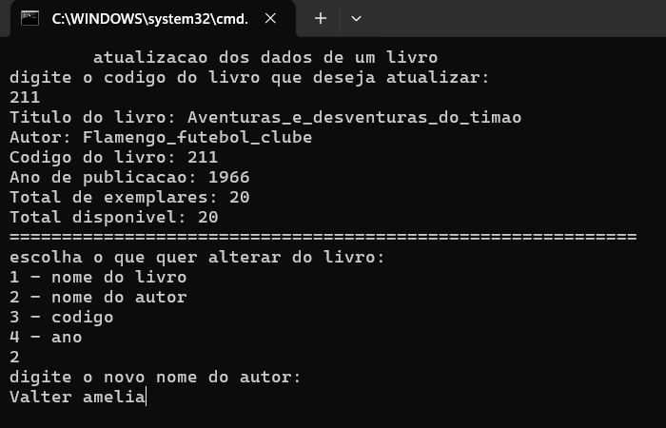

1. Demonstração da alteração

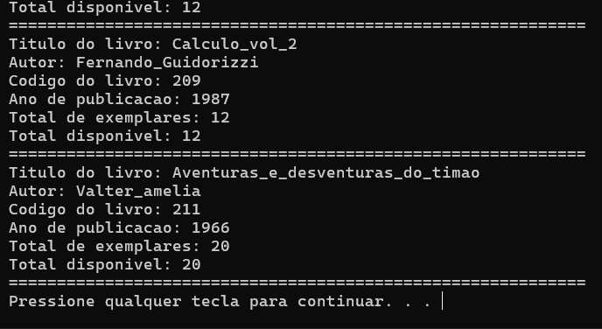

1. Gerenciamento de empréstimos

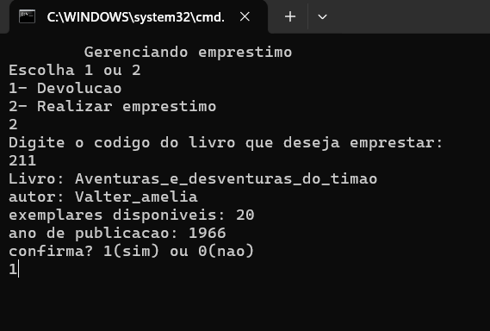

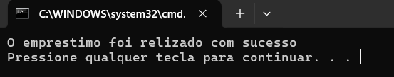

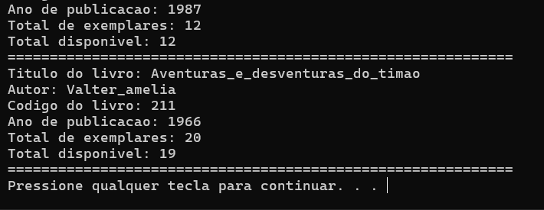

1. Sistema de devolução

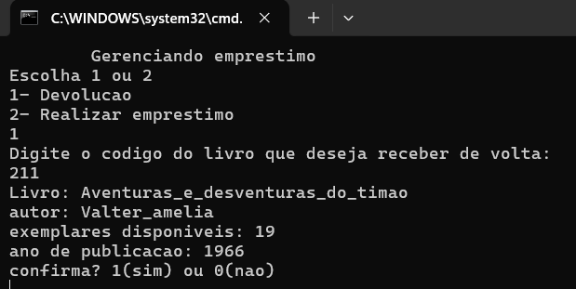

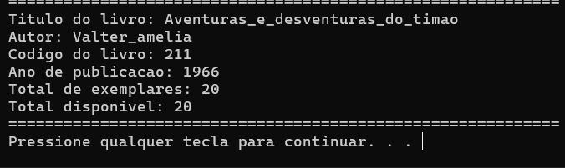

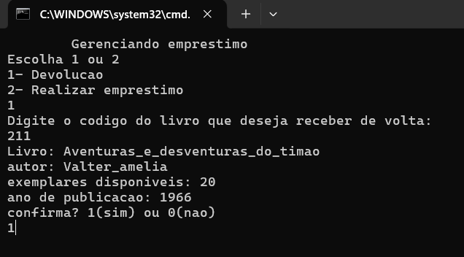

1. A devolução não é efetivada se o número de livros disponíveis for igual ao numero total de copias de uma obra disponível no acervo.

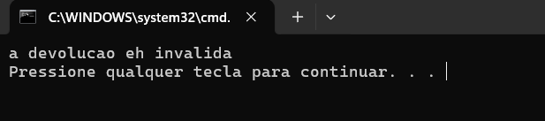

1. Busca por nome da obra

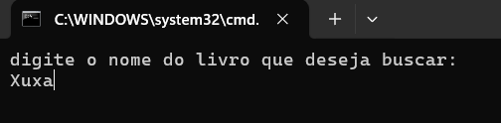

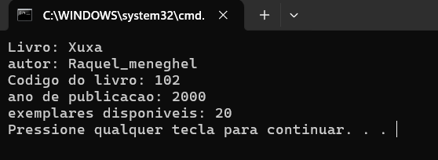

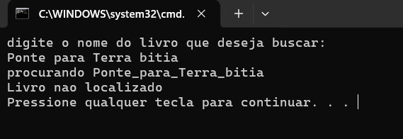

1. Adição de outra obra no acervo

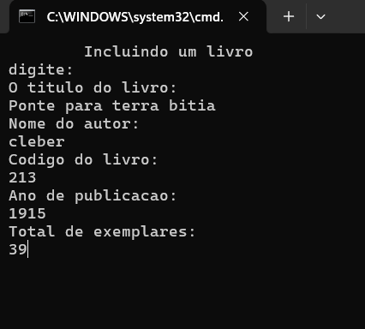

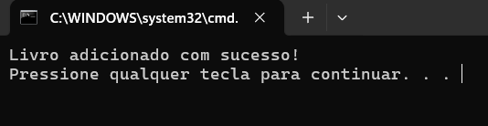

1. Fechando e salvando alterações no arquivo txt.

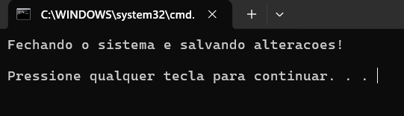

1. Mostrando o “Livros.txt” após a alteração.

